 | Académie : |  |  | Session :
 | Examen : |  |  |  | Série :
DANS CE CADRE | Spécialité/option : |  | Repère de l’épreuve :
 | Épreuve/sous épreuve :
 | NOM :
 | (en majuscule, suivi s’il y a lieu, du nom d’épouse)  Prénoms : | N° du candidat ………………..  (le numéro est celui qui figure sur la convocation ou liste d’appel)
 | Né(e) le :
Ne rien Écrire | Appréciation du correcteur  Note :
Il est interdit aux candidats de signer leur composition ou d'y mettre un signe quelconque pouvant indiquer sa provenance.

Baccalauréat Professionnel
Maintenance des Systèmes de Production Connectés
Épreuve E2 PREPARATION D’UNE INTERVENTION DE MAINTENANCE
Sous-épreuve E2. b Préparation d’une intervention

DOSSIER
QUESTIONS-REPONSES
Recyclicc

Matériel autorisé :
- L’usage de la calculatrice avec mode examen actif est autorisé.
- L’usage de calculatrice sans mémoire, « type collège » est autorisé.

L’entreprise SPN Emballage spécialisée dans la fabrication de cagettes biodégradables a considérablement augmenté son activité et par conséquent augmenté sa quantité de « déchets et/ou rebus » de production.
Elle décide de poursuivre sa démarche écologique en valorisant la totalité de ses déchets. Pour cela l’entreprise possède le système RECLYCLICC en Version DECHIQUETICC-CONVOYEUR - S. Ferreux-BRIQUETICC que le service de maintenance devra modifier pour augmenter sa productivité.

Problématique : Préparer l’opération de maintenance améliorative en augmentant la vitesse du broyeur au moyen d’un kit courroie.

Q0 | Lecture du dossier technique et ressources | DTR 1 à 6 | Temps conseillé :  5 min

Q1 | Gestion de maintenance | DTR 6 | Temps conseillé :  10 min

La ligne de production RECYCLICC fonctionne avec une rotation de deux équipes du lundi au vendredi de 6h à 21h.
A chaque fin de journée, l’équipe de conduite en place est chargée d’effectuer une heure de maintenance de premier niveau.
Chaque semaine, une plage horaire le vendredi de 12h à 18h est dédiée aux interventions de maintenance.
Votre service de maintenance est chargé de planifier l’intervention d'amélioration en tenant compte des impératifs de production, des stocks disponibles et de sa durée estimée.

Q1.1 – Calculer le nombre d’heures totales nécessaires à l’intervention.

Q1.2 – En fonction du temps nécessaire à la réalisation de chaque étape et du nombre de techniciens mobilisés, calculer le nombre d’heures « intervention technicien » nécessaires pour la réalisation de cette modification.

Q1.3 – Calculer le nombre d’heures nécessitant un arrêt machine.

Q1.4 – Positionner votre intervention sur l’extrait de la planification suivante de façon à impacter le moins possible la production. Vous rajouterez une heure de marge de sécurité.

 | SEMAINE 21
 | JEUDI |  |  |  |  |  |  |  |  |  |  |  |  |  |  |  |  | VENDREDI
 | 6 | 7 | 8 | 9 | 10 | 11 | 12 | 13 | 14 | 15 | 16 | 17 | 18 | 19 | 20 | 21 |  | 6 | 7 | 8 | 9 | 10 | 11 | 12 | 13 | 14 | 15 | 16 | 17
Production équipe 1
Production équipe 2
Maintenance 1er niveau
Préparation
modification
Arrêt programmé pour la modification du broyeur

Q2 | Prévention des risques professionnels | DTR 3 et 7 | Temps conseillé :  20 min

Dans le cadre d’une démarche d’amélioration de la prévention des risques professionnels au sein de l’entreprise, votre responsable vous demande de créer une fiche d’analyse de risques pour préparer votre intervention.

Q2.1 – Durant l’intervention, vous allez devoir déplacer à plusieurs reprise le moteur du broyeur.
Parmi ces propositions, quel risque a la probabilité d’apparition la plus importante ?

- Risques liés à l’électricité
- Risques liés aux conditions d’intervention dangereuses
- Risques liés aux chutes d’objets lourds et encombrants

Q2.2 – Relever la masse du moteur sur sa plaque signalétique :

Q2.3 – Pour les charges supérieures à 20 kg, Il est conseillé de mettre en place une manutention mécanique. Parmi les moyens mis à votre disposition par votre employeur, lequel vous semble le plus adapté à votre intervention ?

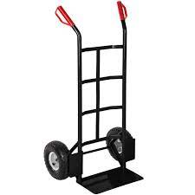 | 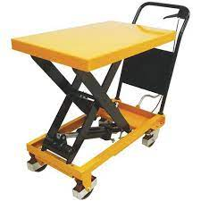 | 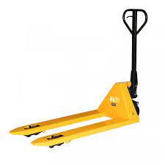 | 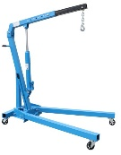
- Diable | - Table élévatrice | - Transpalette manuel | - Grue d’atelier

Q2.4 – Compléter la fiche d’analyse des risques qui viendra compléter le dossier système.

Analyse des Risques | Date | Equipement
 | Nom | Activité

- Identifier les dangers
Danger | Situation Dangereuse | Evènement Dangereux | Dommage
Objet lourd et encombrant |  | Chute de la charge.

- Estimer les risques |  |  | - Prévoir les risques
Gravité  1 à 4 | Probabilité  1 à 4 | Priorité  1 à 4 | Prévention existante | Mesure de prévention à mettre en œuvre
2 | 4

Q2.5 – Vous êtes chargé de réaliser la mise en sécurité de la zone avant l’intervention. Faites l’inventaire du matériel nécessaire. Indiquer s’il s’agit :

- D’un Equipement de Protection individuel (EPI),
- D’un Equipement de Protection Collective (EPC),
- D’un Equipement Individuel de Sécurité (EIS),
- Ou autre.

V.A.T |  |  | OUTILLAGE |  |  | CASQUE AVEC VISIERE |  |  | CHAUSSURES DE SECURITE |  |  |  | BALISAGE
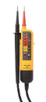
GANTS ET LUNETTES |  |  | CASQUETTE DE SECURITE |  |  | TAPIS ISOLANT |  |  | TENUE DE TRAVAIL |  |  |  | CADENAS DE CONSIGNATION

Q2.6 – En tant que technicien de maintenance salarié :

- Êtes-vous en droit de demander à votre employeur une formation aux risques liés à la maintenance industrielle ?

- OUI | - NON

- Votre employeur met à votre disposition l’ensemble des EPI, EPC et EIS, êtes-vous obligé de les utiliser ?

- OUI | - NON

Q3 | Mise en service | DTR 3 | Temps conseillé :  30 min

Q3.1 – Ces énergies alimentent-elles le système ? (Entourer les bonnes réponses)

Électrique oui non

Pneumatique oui non

Hydraulique oui non

Q3.2 – Entourer sur le schéma électrique l’interrupteur-sectionneur Q1.

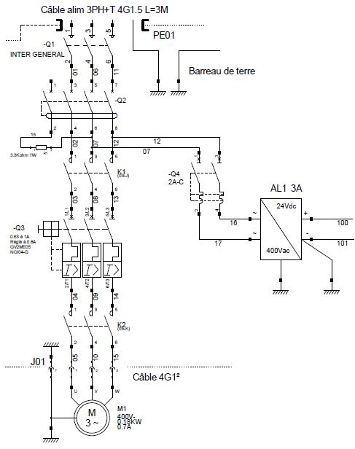

Q3.3 – Entourer sur le schéma pneumatique la vanne de sectionnement manuelle VHS20-F02 SMC.

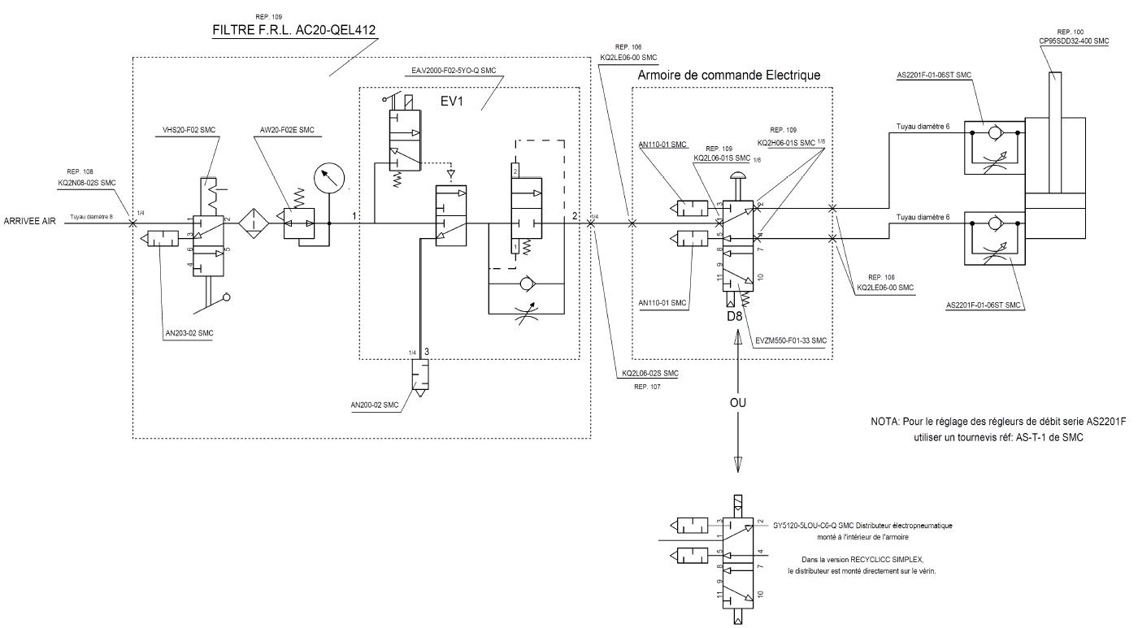

Q3.4 – Compléter le document ci-dessous.
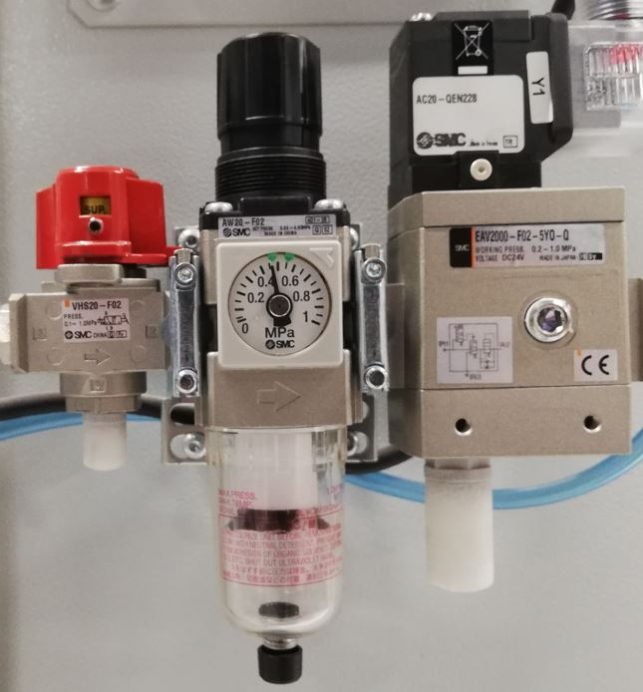
1
2
3
4
5
6
7
8

Repère | Désignation
1
2
3
4 | Relever la valeur de la pression : | Quel est l’unité de cette pression ?
5 | Que représente cette flèche ?
6
7
8

Q4 | Consigner le système | DTR 4 | Temps conseillé :  25 min

Q4. 1 – Vous allez devoir faire consigner le système, quel doit donc être votre titre d’habilitation pour réaliser l’intervention ?

Q4. 2 – Donner la signification de ce titre d’habilitation.

Signification
B | 1 | V
Signification

B | R

Q4. 3 - D’après la norme NFC 18-510, Quelles sont les 4 étapes de la consignation :

1
2
3
4

Q4. 4 - Vous allez effectuer votre VAT en aval de Q1, Donner sa désignation.

Repère | Désignation
Q1

Q4. 5 – Détailler votre méthodologie de vérification d’absence de tension.
Compléter le tableau ci-dessous.
Préciser le type de fil (phase, neutre, terre…).

Type de fil | Borne |  | Borne | Type de fil

Q4. 6 - Contrôleur de tension (voir doc technique) :

Le contrôleur de tension MS-917 peut-il être livré avec des fourreaux rétractables ?

oui non

Q4. 7 - Le contrôleur de tension est équipé de touches IP2X, donner la signification de cette désignation.

I | P | 2 | X
 |  |  | Pas de protection contre l’intrusion de liquides.

Q5 | Préparer l’outillage. | DTR 12 et 13 | Temps conseillé :  10 min

D’après la fiche de procédure (voir doc technique), vous allez devoir manœuvrer des vis HM12-50.

Q5. 1 – Indiquer le diamètre du filetage correspondant à ces écrous.

Q5. 2 – En déduire le type et la taille de la clé à utiliser.

Q5. 3 - Les vis ayant une classe de qualité 5.8, donner le couple de serrage qu’il faudra leur appliquer.
Valeur du couple de serrage | Unité

Q6 | Adopter une démarche respectueuse de l’environnement. | DTR 10 | Temps conseillé :  5 min

Q6. 1 - Dans un souci de limiter la consommation des produits d’hygiène, voici une photo du lavabo de l’atelier MSPC, afin de limiter ce gaspillage, quelle solution peut-on adopter ?
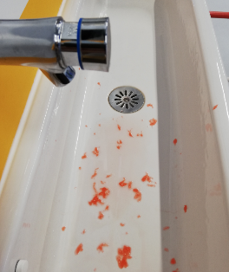
- Ne pas se laver les mains.

- Utiliser la dose de produit adéquate.

- Rincer abondamment le lavabo après s’être laver les mains.

Q6. 2 - Préparer les poubelles pour évacuer vos déchets :

Type de déchets | Couleur poubelle
Chute de matière plastique
Rondelles laitons
Collecte de balayage

Q7 | Partie pratique | Sur le plateau technique | Temps conseillé :  15 minutes

Action à mettre en œuvre
En autonomie
Présence évaluateur
Préparer son intervention
Q7.1 | Préparer le bien pour une mise en service, une remise en service.
Consigner le système
Q7.2 | Consigner le système (en présence et après accord du professeur)
Préparer le bien
Q7.3 | S’approprier les différentes procédures de mise en service et de sécurité
Q7.4 | Déconsigner le système
Q7.5 | Vérifier la présence et les niveaux des énergies d’alimentation
Q7.6 | Vérifier l’efficacité de la chaîne de sécurité
Q7.7 | Mettre le bien en position initiale
Q7.8 | Participer à la mise en œuvre des procédures de remise en service
Q7.9 | Vérifier le bon fonctionnement du système
Respecter les règles environnementales
Q7.10 | Le respect des règles environnementales sera évalué tout au long de l’intervention
Identifier et maîtriser les risques pour les biens et les personnes
Q7.11 | La maîtrise des risques sera évaluée tout au long de l’intervention

